Муниципальное автономное дошкольное образовательное учреждение
«Детский сад №111 «Дашенька» комбинированного вида города Улан-Удэ
670034, г. Улан-Удэ, ул. Московская, 2 пр. 50-летия Октября, 38А
телефон: 8(3012) 44-26-22
Долгосрочный проект «Разноцветная осень»
(подготовительная группа)
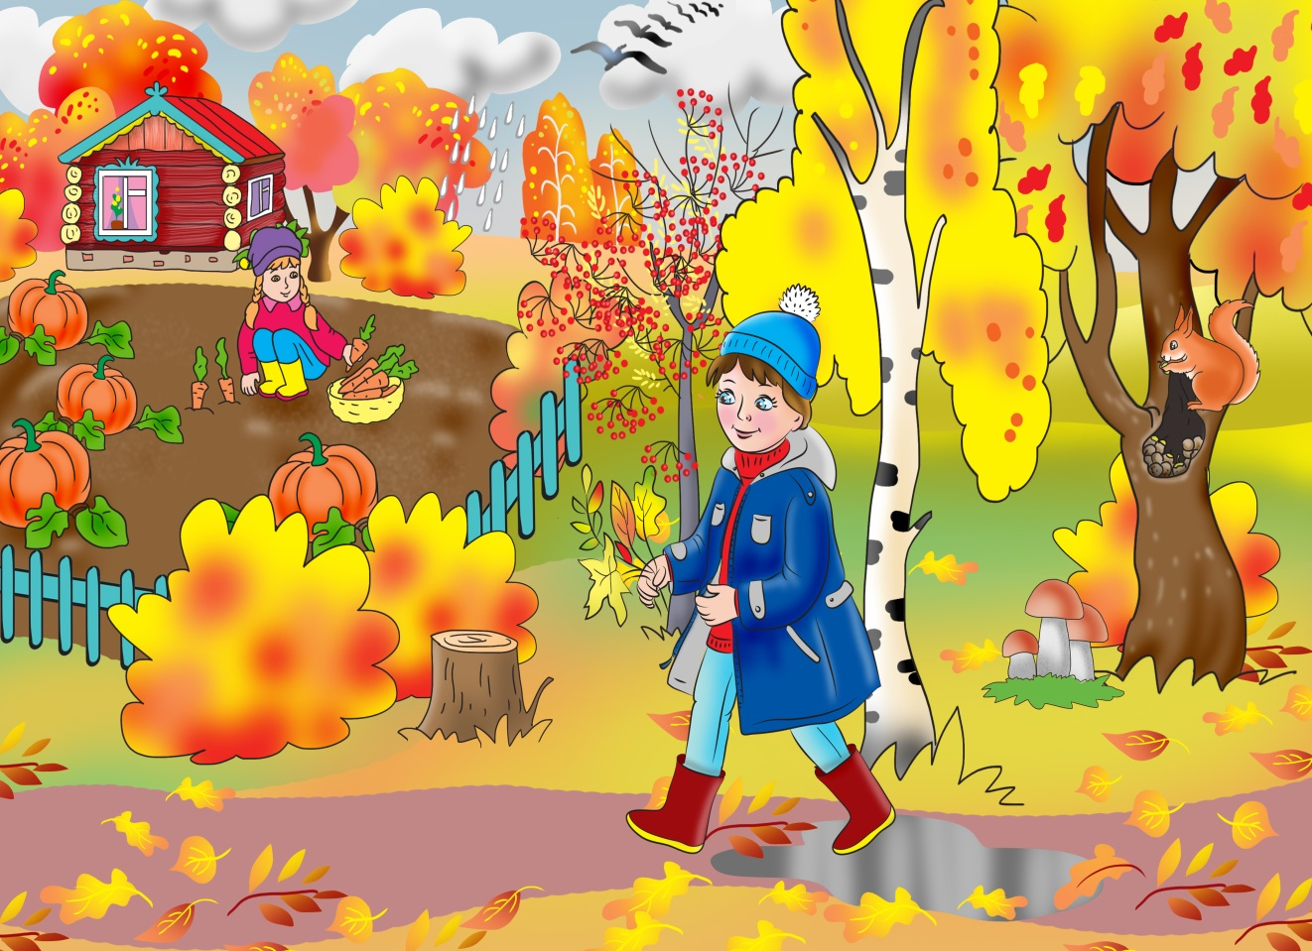
Выполнила:
воспитатель первой квалификационной категории
Иванова С.Н.

г. Улан-Удэ, сентябрь/ноябрь-2020 год
Тип: познавательно-информационный, исследовательский, творческий, игровой, групповой
Вид проекта: Долгосрочный
Сроки реализации: ( сентября – ноябрь)
Участники проекта: воспитатель, дети подготовительной группы, родители, музыкальный руководитель
Проблема проекта: недостаточное представление детей о времени года осень.
Цель проекта: Расширять и систематизировать знание детей об осени, как о времени года, ее признаках и явлениях.
Задачи проекта:
углубить представления об изменениях в природе осенью;
развивать умения наблюдать за живыми объектами и явлениями неживой природы;
привлечь внимания к окружающим природным объектам;
развивать умение видеть красоту природного мира, разнообразия его красок и форм;
развитие внимания, речи;
формирование интереса детей к самостоятельному наблюдению;
пополнить и обогатить знания детей по лексическим темам: «Осень», «Овощи», «Фрукты», хлебе (процесс выращивания и изготовления хлеба);
Расширять знания детей о съедобных и несъедобных грибах.
расширить представление о многообразии и пользе овощей и фруктов, созреваемых в осенний период;
способствовать творческому выражению своих впечатлений в создании декоративных композиций и рисунков, разучивание стихотворений;
воспитывать нравственные и духовные качества ребёнка во время его общения с природой.
- воспитывать у детей бережное отношение к живой и не живой природе

Актуальность: Тема данного проекта выбрана для расширения кругозора детей об осени, ее основных признаках, названиях месяцев. Дети в недостаточной степени имеют представление об осенних явлениях в живой и не живой природе, не могут определить значении слов «золотая осень», «унылая пора», «дары осени». С помощью данного проекта в условиях образовательного процесса укрепим и расширим связь с природой, приобщим детей к совместной деятельности.
Предполагаемые результаты:
Расширятся знания детей об осени, её признаках и дарах;
сформирована любовь и бережное отношение к живой и не живой природе;
расширение и активизация речевого запаса детей на основе углубления и обобщения представлений об окружающем, а также в процессе знакомства с рассказами, стихами, пословицами, загадками осенней тематики;
применение сформированных навыков связной речи в различных ситуациях общения;
отражение знаний, накопленных в процессе реализации проекта, в различных видах деятельности (изобразительной, театрализованной, умственной, игровой).
Форма реализации:
дидактические, коммуникативные, пальчиковые, малоподвижные игры; непосредственно образовательная деятельность; беседы; рассматривание иллюстраций;
использование для просмотра презентации об осени.
Используемые виды деятельности:
познавательно-исследовательский;
игровой;
чтение художественной литературы;
продуктивный;
труд;
коммуникативный;
двигательный;
музыкально-художественный.
Продукт проектной деятельности.
Выставка поделок из природного материала «Что нам осень подарила?», конкурс выставка «Осенний бал», оформления модуля «Осень в лесу»
Содержание проекта.
Первый этап - подготовительный: (сентябрь)
Определение уровня знаний детей о времени года осень.
Определение темы проекта, постановка цели, задач.
Изучение и подбор методической литературы по выбранной теме.
Разработка и накопление методических материалов.
Перспективное планирование проекта.
Выбор форм и методов работы с детьми для реализации проекта.
Выбор основных мероприятий, определение объема и содержания работы по реализации проекта.
Определение и формулировка ожидаемых результатов.
2. этап. Практический.

Образовательные области. | Задачи | Виды детской деятельности.
Познавательное развитие | Расширять знания детей об осени, её признаках и явлениях; познакомить детей с осенними явлениями в природе.  Уточнить приспособления птиц и животных в условиях данного сезона. Закрепить знания об осенней одежде человека.  Расширить представление о многообразии и пользе овощей и фруктов;  Закрепить обобщающее понятие «овощи», «фрукты» названия различных овощей и фруктов, рассказать детям о пользе овощей и фруктов для человека (источник витаминов, вкусный продукт питания).  Закрепить знания о месте их произрастания — огород, сад.  Закрепить умение описывать овощи и фрукты по характерным признакам, согласно схеме.  Воспитывать чувство благодарности к природе и людям, которые благодаря своему труду получают урожай.  Поддерживать интерес к экспериментированию,  определять с помощью опыта свойства предметов. Развивать слуховую и зрительную память, внимание, воображение. | Рассматривание иллюстраций, обследование муляжей и трафаретов овощей, фруктов, Ознакомление с природой: беседы: «Золотая осень», «Овощи», «Фрукты», «Цветы осенью», «Ягоды», «Поздняя осень», «Животный и растительный мир осеннего леса», «Почему деревья сбрасывают листья?».  Беседа с просмотром презентации «К нам пришла осень»; -просмотр познавательного мультфильма «Время года - осень»;  Целевая прогулка по территории детского центра. Наблюдение за сезонными изменениями в природе на участке детского центра.  Беседы: «Где растут фрукты?», «Для чего нужно кушать фрукты?», «Где спрятались витамины?» «В осеннем лесу», «Осень. Что ты о ней знаешь?», «Как правильно одеваться осенью на прогулку?» «Что растет на огороде, в саду», «Чем полезны овощи и фрукты?».  Экспериментирование «Мягкое – твёрдое», «Тонет – не тонет».  Дидактические игры «Что где растет», «Собираем урожай», «Овощи и фрукты», , «Времена года», «Собери картинку», «Расскажем мишке о красоте осенней природы», «Найди дерево по описанию»,
Социально -коммуникативное развитие | Развивать стремление импровизировать на несложные сюжеты песен; закреплять навыки организованного поведения в детском саду; формировать доброжелательное отношение друг к другу; формировать умение создавать игровой сюжет, научить простым игровым действиям и игровому взаимодействию, закреплять знания по теме. | Сюжетно-ролевые игры: «Овощной магазин», «Наш огород», « Совместное украшение группы «Осень» Сбор природного материала на прогулке.  Посильное оказание помощи в уборке листьев с площадки.  Сбор гербария.
Речевое развитие | Развивать диалогическую форму речи, вовлекать детей в разговор во время рассматривания картин; формировать умение вести диалог с педагогом: слушать и понимать заданный вопрос,  понятно отвечать на него. | Творческое рассказывание детей по темам «Мы гуляли на участке», «Что я видел на прогулке?» Рассматривание иллюстраций об осени, составление описательных рассказов.  Игры: Дид. игра «Чьи листья» «К нам пришла осень»  Ответить на вопросы по теме «Осень».  Составление описательных рассказов об овощах и фруктах. Чтение стихотворений об осени: Ю. Тувим "Овощи", А. Пушкин «Уж небо осенью дышало…», «Унылая пора», А. К. Толстой «Осень, обсыпается весь наш бедный сад…» Заучивание стихотворения «Наступила осень», Чтение детям: И. Соколов- Микитов «Листопадничек», «Осень в лесу», «Золотая осень , А. Пушкин «Уж небо осенью дышало…», А. Пушкин «Унылая пора! Очей очарованье»,  А. Ерикеев «Наступила осень»,  Л.Толстой «Дуб и орешник»  К.Ушинский «Осенняя сказка».  Пальчиковая гимнастика «Листики»
Художественно-эстетическое развитие | Учить читать наизусть небольшие стихотворения; развивать умения и драматизировать небольшие отрывки.  Передавать в рисунке красоту окружающей природы;  обращать внимание на подбор цвета,  соответствующего изображаемому предмету. формировать навыки художественного исполнения различных образов при пении; формировать эмоциональную отзывчивость на произведение. Продолжать знакомить с круглой, овальной формой, уметь передать их в рисунке.  Совершенствовать умение скатывать пластилин между ладонями круговыми движениями; закрепить приёмы вдавливания, оттягивания для получения необходимой формы. Формировать умение понимать смысл произведений, создавать выразительные образы с помощью мимики, жестов, интонации.  Воспитывать умение внимательно слушать сказку, привлекать к посильному участию в драматизации сказки. | Р.Н.С. «Вершки и корешки», М. Дружинина «Весёлый огород», В. Степанов «Был у зайца огород», В. Сутеев «Яблоко», Е. Бацева «Сказка про фрукты». Н. Егоров «Листопад», В. Бианки «Прячутся», Разучивание: песня «Осень», Дождик». Танец «Листочки».  Рисование «Осень». Аппликация «Падают, падают листья, в нашем саду листопад».  Рисование «Золотая осень» (пейзаж), Работа с раскрасками. Лепка «Фрукты», «Нарядные грибочки»,  Аппликация- «Ветка рябины», Бумажный театр «Репка».  Просмотр мультфильма «Мешок яблок».
Физическое развитие | Развить ловкость, быстроту, внимание, учить действовать по сигналу. Закрепить знания по теме. Развивать мелкую моторику.  Развивать воображение, ловкость, умение действовать по сигналу, выразительно выполнять движения, развить умение бегать в разных направлениях, научить детей управлять своим поведением. | Подвижные игры «Огуречик, огуречик», «Перенеси овощи из обруча в обруч», «Съедобное – несъедобное», «Где мы были, что делали», Подвижные игры «Ветер и листья», « , «Перелет птиц», «Солнышко и дождик», ;.  Пальчиковые игры «Падают листья», «Дождик». «Мы капусту рубим», «Осенние листья»,
Ожидаемый результат:
Собран и систематизирован весь материал по теме проекта.
Дети знают и называют:
- большое количество овощей и фруктов;
- осенние приметы и явления;
- дети стали более раскрепощены и самостоятельны.
3. Заключительный этап:
- оформление выставки детских работ: «Осень»;
- НОД «Осень».
Приложение:
Коллективное занятие на тему «Осень» (конспект занятия).
Ход занятия:
Цель: Закреплять знания о времени года – ОСЕНЬ.
Задачи:
- Закреплять умение работать с кисточкой и клеем;
- воспитывать бережное отношение к живой и не живой природе;
- формировать умение изготавливать поделку;
- способствовать развитию навыков работы в коллективе.
- активизация словаря.
Интеграция ОО: коммуникация, познание, художественно-эстетическое развитие.
Материально технические средства для проведения занятия:
Методическое оснащение:
Иллюстрации на тему «Осень», «Осеннее дерево»,
Беседа «Подарок для Лунтика».
Предварительная работа:
Беседа с детьми об осени и её характерных признаках.
Рассматривание картин об осени.
Чтение стихотворений об осени.
Наблюдение за природой из окна и на участке.
Ход занятия: Организационный этап.
Воспитатель: Сегодня на улице пасмурно и сыро, а в нашей группе светло и весело! А весело от наших светлых улыбок, ведь каждая улыбка - это маленькое солнышко, от которой становится тепло и хорошо. Поэтому я предлагаю вам чаще улыбаться друг другу и дарить окружающим хорошее настроение!
II. Мотивационный этап
Воспитатель: Ребята, посмотрите на картинку. Что вы там видите? (деревья) А какие деревья? (без листьев, голые). Грустно стоят деревья. Как вы думаете, почему? (ответы)
Воспитатель: Правильно, осень.
Воспитатель: А какие приметы осени вы знаете?
Дети: отвечают на вопросы, при затруднении воспитатель помогает.
Да, наступила осень. Последний осенний месяц принес с собой первые заморозки, холодный ветер. Но осень не всегда такая хмурая! Есть еще золотая осень, когда светит солнышко, и, кажется, что деревья одеты в золотой наряд.
Воспитатель: А самое красивое осенью это листопад. Ребята, а что такое листопад?
Дети: ответы детей.
Воспитатель: Правильно, ребята. Листопад это когда много разноцветных листьев падают с деревьев. Какого цвета бываю осенью листочки?
Дети: ответы детей.
Воспитатель: Да, и желтые, и красные, а бывает, что и зеленые листочки падают. Это очень красиво – разноцветные листочки кружатся в воздухе.
Воспитатель: - Ребята, вы знаете Лунтика? (ответы детей)
В: - Он мне сегодня позвонил и сказал, что он не знает что такое листопад. Давайте мы с вами сделаем ему подарок осеннее дерево, и изобразим листопад?
Давайте подготовим свои пальчики к работе. Пальчиковая игра «Букет для мамы» 1,2,3,4,5 будем листики считать: Листик березы, Листик рябины Листик тополя, Листик осины, Листики дуба мы соберем Маме осенний букет принесем. Вот теперь мы готовы!
Воспитатель: У нас на столе лежит все, что может нам понадобиться для аппликации. Давайте сделаем осенние дерево Пусть у нас на дереве останутся много листочков, и немного под деревом.
А пока вы будете делать наше дерево, я включу вам осеннюю музыку.
Воспитатель включает музыку. Дети выполняют аппликацию, при необходимости воспитатель помогает.
Воспитатель: Молодцы, ребята. Все справились. Посмотрите какой красивый осеннее дерево у нас получился.
Воспитатель: А теперь, немного отдохнем.
Мы — осенние листочки. (Качаем головой вправо-влево)
Мы на веточках сидели. (Медленно поднимаем руки вверх, затем плавно опускаем вниз)
Дунул ветер – мы цепочкой (Ребенок поворачивается )
Друг за другом полетели. Полетели, полетели,
И на землю сели. (Присаживаемся на корточки). (Садимся на места.)
Воспитатель: Давайте вспомним, о чем мы сегодня с вами говорили: время года, листопад, Какого цвета листья?
Беседа об осени
ЦЕЛЬ:
расширять и систематизировать знание детей об осени; учить детей чувствовать печаль осенней природы, отвечать на вопросы полным предложением; активизировать речь детей; развивать связную речь, умение употреблять сложносочиненные и сложноподчиненные предложения; воспитывать эстетическое отношение к окружающему миру
Заучивание стихотворения Н. Егоровой «Листопад»
ЦЕЛЬ: учить детей выразительно читать стихотворение наизусть, передавать интонацией спокойную грусть осенней природы, воспитывать любовь к окружающей природе
Чтение произведения В. Сутеева «Под грибом»
ЦЕЛЬ:продолжать учить детей внимательно и заинтересованно слушать сказку; развивать интерес к художественной литературе; воспитывать дружелюбие
Беседа по итогам экскурсии «Осень золотая в гости к нам пришла»
ЦЕЛЬ:
продолжать учить детей содержательно, эмоционально рассказывать об интересных фактах и событиях; развивать речь как средство общения; воспитывать эстетическое видение природы, желание оберегать ее и любить
Заучивание стихотворения А. С. Пушкина «Уж небо осенью дышало...»
ЦЕЛЬ: учить детей выразительно читать наизусть стихотворение, передавая интонацией любование осенней природой, чувствовать, понимать и воспроизводить образный язык стихотворения
В. Сутеев «Под грибом»
Как-то застал Муравья сильный дождь.
Куда спрятаться?
Увидел Муравей на полянке маленький грибок, добежал до него и спрятался под его шляпкой. Сидит под грибом — дождь пережидает.
А дождь идёт всё сильнее и сильнее...
Ползёт к грибу мокрая Бабочка:
— Муравей, Муравей, пусти меня под грибок! Промокла я — лететь не могу!
— Куда же я пущу тебя? — говорит муравей. — Я один тут кое-как уместился.
— Ничего! В тесноте, да не в обиде.
Пустил Муравей Бабочку под грибок.
А дождь ещё сильнее идёт...
Бежит мимо Мышка:
— Пустите меня под грибок! Вода с меня ручьём течёт. — Куда же мы тебя пустим? Тут и места нет.
— Потеснитесь немножко!
Потеснились — пустили Мышку под грибок. А дождь всё льёт и не перестаёт...
Мимо гриба Воробей скачет и плачет:
— Намокли перышки, устали крылышки! Пустите меня под грибок обсохнуть, отдохнуть, дождик переждать!
— Тут места нет.
— Подвиньтесь, пожалуйста!
— Ладно.
Подвинулись — нашлось Воробью место. А тут Заяц на полянку выскочил, увидел гриб.
— Спрячьте, — кричит, — спасите! За мной Лиса гонится!.. — Жалко Зайца, — говорит Муравей. — Давайте ещё потеснимся.
Только спрятали Зайца — Лиса прибежала.
— Зайца не видели? — спрашивает.
— Не видели.
Подошла Лиса поближе, понюхала:
— Не тут ли он спрятался?
— Где ему тут спрятаться!
Махнула Лиса хвостом и ушла.
К тому времени дождик прошёл — солнышко выглянуло. Вылезли все из-под гриба —Муравей задумался и говорит:
— Как же так? Раньше мне одному под грибом тесно было, а теперь всем пятерым место нашлось!
— Ква-ха-ха! Ква-ха-ха! — засмеялся кто-то.
Все посмотрели: на шляпке гриба сидит Лягушка и хохочет:
— Эх, вы! Гриб-то...
Не досказала и ускакала.
Посмотрели все на гриб и тут догадались, почему сначала одному под грибом тесно было, а потом и пятерым место нашлось.
А вы догадались?

Е. Трутнева «Осень»;  Стало вдруг светлее вдвое,  Двор как в солнечных лучах —  Это платье золотое  У берёзки на плечах.  У калины и рябины  Вьются стаями дрозды...  Под окошком георгины  Красотой своей горды.  А. С. Пушкина  Унылая пора! Очей очарованье!  Приятна мне твоя прощальная краса  Люблю я пышное природы увяданье,  В багрец и в золото одетые леса,  В их сенях ветра шум и свежее дыханье,  И мглой волнистою покрыты небеса,  И редкий солнца луч, и первые морозы,  И отдаленные седой зимы угрозы.  Е. Трутневой «Листопад»  Под ногой похрустывают льдинки,  Ничего не видно. Темнота.  И шуршат листочки - невидимки,  Облетая с каждого куста.  Осень ходит по дорогам лета,  Всё притихло, отдыхать легко.  Только в небе празднично от света –  Небо все созвездия зажгло!..  С золотыми листиками схожи,  Звёзды с неба сыплются… летят...  Будто в тёмном, звёздном небе тоже  Наступил осенний листопад | А. Плещеев «Осенняя песенка»  Миновало лето,  Осень наступила.  На полях и в рощах  Пусто и уныло.  Птички улетели,  Стали дни короче,  Солнышка не видно,  Темны, темны ночи.  М. Ивенсен «Падают, падают листья»  Падают, падают листья.  В нашем саду листопад...  Желтые, красные листья  По ветру вьются, летят.  Птицы на юг улетают,  Гуси, грачи, журавли.  Вот уж последняя стая  Крыльями машет вдали.  В руки возьмем по корзинке,  В лес за грибами пойдем,  Пахнут пеньки и тропинки  Вкусным осеннним грибом  С. Пушкина «Уж небо осенью дышало...»  Уж небо осенью дышало,  Уж реже солнышко блистало,  Короче становился день,  Лесов таинственная сень  С печальным шумом обнажалась,  Ложился на поля туман,  Гусей крикливый караван  Тянулся к югу: приближалась  Довольно скучная пора;  Стоял ноябрь уж у двора.

